
NÁVOD NA POUŽÍVANIE VONKAJŠÍCH VÍRIVIEK
SPA08, SPA09, SPA10, SPA11, SPA12, SPA13, SPA14, SPA15.
SLOVENSKÝ
SANOTECHNIK INTERNATIONAL

NÁVOD NA POUŽÍVANIE VONKAJŠÍCH VÍRIVIEK
SPA08, SPA09, SPA10, SPA11, SPA12, SPA13, SPA14, SPA15

SLOVENSKÝ

OBSAH
- UPOZORNENIA...5
A. BEZPEČNOSTNÉ PREDPISY...5
B. BEZPEČNOSTNÉ PREDPISY PRE ČERPADLO...5
C. UZEMNENIE...5
D. NEBEZPEČENSTVO ÚRAZU ELEKTRICKÝM PRÚDOM...6
- NÁVOD NA INŠTALÁCIU...6
A. VÝBER/PRÍPRAVA OBLASTI...6
B. OCHRANA PRED VETROM...6
C. VHODNÉ MIESTO NA INŠTALÁCIU...6
D. PREPRAVA...6
E. PRIPOJENIE ELEKTRICKÉHO KÁBLA / NAPÁJANIE...6
F. VEKO...8
- RADY NA POUŽÍVANIE...8
A. NAPLNENIE VONKAJŠEJ VÍRIVKI...8
B. PRVÉ POUŽITIE / AKTÍV / PASÍVNY REŽIM...9
C. NASTAVENIE ČASU...10
D. FILTRÁCIA A ČISTENIE...10
E. VYKUROVANIE / PREDHRIEVANIE...11
F. OCHRANA PROTI MRAZU...11
G. RÁDIO / CD / AUX...11
H. OSVETLENIE...12
I. BLUETOOTH...12
- VODNÁ TRYSKA / VZDUCHOVÁ TRYSKA / MASÁŽNE ČERPADLO...13
- ÚDRŽBA VODY...14
- VYPÚŠŤANIE VODY...14
- ČISTENIE...15
A. ČISTENIE RÁMU...15
B. ČISTENIE VEKA...15
C. ČISTENIE DNA VÍRIVKY...15
- ODSTRAŇOVANIE PORÚCH...15

- UPOZORNENIA
Pred inštaláciou vírivky dodržujte pokyny na inštaláciu s osobitným zreteľom na:
A. BEZPEČNOSTNÉ PREDPISY
- Vždy oboznámte deti s návodom na používanie. Predtým im nedovoľte používať vírivku. Neskôr ju deti nesmú používať bez dozoru dospelej osoby. Ak ste si objednali aj ochranný kryt, vezmite prosím na vedomie, že túto oblasť deti často používajú ako ihrisko; kryt na to nie je určený, pretože sa môže zlomiť. Ak vírivku nepoužívate, vždy ju zakryte a veko podľa toho zaistite.
- Voda vo vírivke nesmie presiahnuť 40 °C. Pre zdravého dospelého človeka je najvhodnejšia teplota medzi 38 °C - 40 °C. Táto teplota nie je vhodná pre malé deti! Pri nižšej teplote vody (pre deti) sa odporúča používať len kratšie časové intervaly - max. 10 minút. Tehotným ženám v prvých mesiacoch tehotenstva sa neodporúča používať vírivku. Ak ju predsa len používajú, potom je max. odporúčaná teplota 38 °C.
- Pred použitím vírivky skontrolujte teplotu vody teplomerom, pretože teplota zobrazená na ovládači sa môže líšiť od skutočnej teploty. Konzumácia alkoholu, drog alebo silných liekov môže spôsobiť stratu vedomia, a tým aj utopenie!
- Ak máte nadváhu, srdcové a cievne problémy alebo ste diabetik, poraďte sa so svojím lekárom pred použitím vírivky.
- Ak užívate akékoľvek lieky; v kombinácii s horúčkou to môže spôsobiť zvýšenú ospalosť, a tým aj utopenie. V tomto prípade sa tiež poraďte so svojím lekárom pred použitím vírivky.
- Neponárajte sa do vírivky, pretože sa môže vyskytnúť hypertenzia. Vysoký krvný tlak sa vyskytuje, keď sa telo zahreje na teplotu vyššiu ako 38 °C. Dôsledky: ospalosť, otupenosť, závraty, strata vedomia.
- Skontrolujte, či je vírivka správne pripojená, uzemnená a či je pripojovací kábel uložený v bezpečnej krabici.
- Pred vstupom do vírivky skontrolujte teplotu vody, aj rukou, aby ste sa uistili, že má správnu teplotu.
- Mokré povrchy sú klzké, preto sa vyhnite chôdzi po okraji vírivky.

B. BEZPEČNOSTNÉ PREDPISY PRE ČERPADLO
Nemeňte polohu sacích potrubí, pretože sú nastavené na správny prietok vody a fungovanie vodného čerpadla. V prípade výmeny čerpadla kontaktujte predajcu, u ktorého ste si vírivku zakúpili.
C. UZEMNENIE
Používajte správne uzemnenie / vyrovnávací vodič pripojený k vedeniu.
D. NEBEZPEČENSTVO ÚRAZU ELEKTRICKÝM PRÚDOM
Aby sa predišlo elektrostatickému výboju, vírivka musí byť vzdialená minimálne 1,5 m od akýchkoľvek železných predmetov. Ak to nie je možné, potom musia byť takéto predmety tiež uzemnené!
- NÁVOD NA INŠTALÁCIU
A. VÝBER/PRÍPRAVA OBLASTI
Umiestnite vírivku na úplne rovnú plochu. V bezprostrednej blízkosti by mala byť možnosť elektrického a vodovodného pripojenia, ako aj odvodnenia. Ak je to možné, umiestnite ho tak, aby boli všetky štyri strany prístupné.
B. OCHRANA PRED VETROM
Umiestnite vírivku na miesto, ktoré nie je veľmi vystavené vetru!
C. VHODNÉ MIESTO NA INŠTALÁCIU
Pred inštaláciou skontrolujte miestne predpisy týkajúce sa umiestnenia vírivky.
D. PREPRAVA
Dvere, schody alebo priechody môžu prekážať pri umiestňovaní vírivky na požadované miesto, preto sa uistite, že prepravné cesty sú voľné a dostatočne široké.
E. PRIPOJENIE ELEKTRICKÉHO KÁBLA / NAPÁJANIE
Odporúčame, aby pripojenie k elektrickej sieti vykonal elektrikár (k domácej sieti, ako aj pripojenie elektroniky k vírivke).
- Vírivka by sa nemala pripájať k domácej sieti so štandardnou zásuvkou - s výnimkou SPA 8 a SPA 9 - ale so stabilným elektrickým vedením, pretože musí byť neustále pripojená k elektrine
  - tým sa zabráni zamrznutiu. Ak nedodržíte pokyny na inštaláciu a pripojenie, vírivka sa môže poškodiť a záruka zanikne.
- Pri pripájaní je potrebné dodržiavať miestne normy.
- Na veku riadiacej skrinky sa nachádza obrázok (skontrolujte obrázok).
- Odporúčame použiť medený vodič s prierezom 5 x 2,5 mm².
- Na správne pripojenie použite vývody vo vnútri riadiacej skrinky (pozri: str. 9).
- Všetky káble, vrátane elektrických, sú vopred zmontované. Nevŕtajte ďalšie otvory a nevykonávajte žiadne iné operácie v riadiacej skrinke. Ak sa riadiaca skrinka poškodí, záruka zanikne.

Rozbalenie vonkajšieho obalu
Najprv odstráňte obe krycie lišty; vľavo a vpravo (1. a 2. obrázok). Siahnite do otvorov a vytiahnite panel. Potom jemne zatlačte na panel, aby ste ho odstránili (3. obrázok). Dávajte pozor na káble reproduktorov a osvetlenie (ak sú súčasťou vášho modelu), aby nevypadli z šasi.
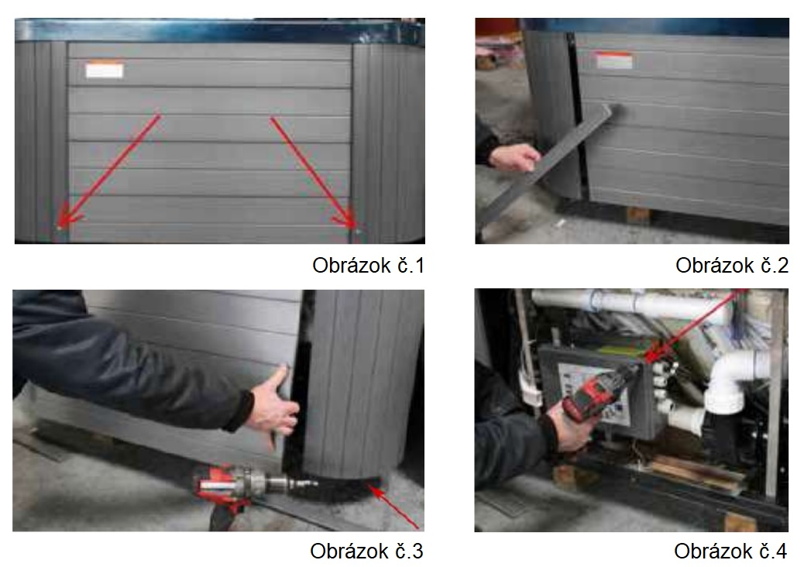
Elektrické pripojenie vírivky
Otvorte veko na bočnej strane vírivky. Pod vekom sa nachádza skrinka riadiacej jednotky. Následne odskrutkujte skrutky z riadiacej skrinky (4. obrázok). Odstráňte priehľadný kryt z konektorov (6. obrázok).
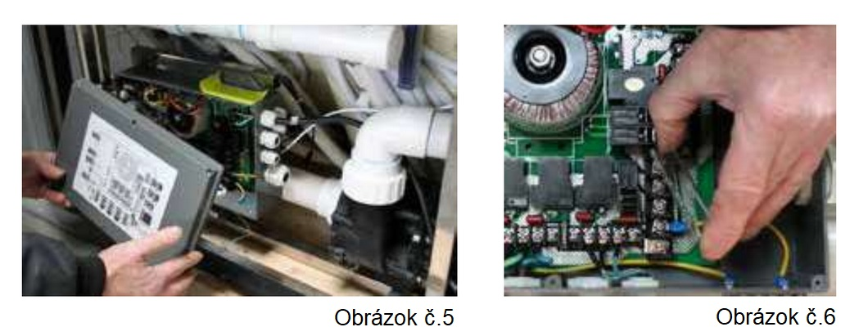
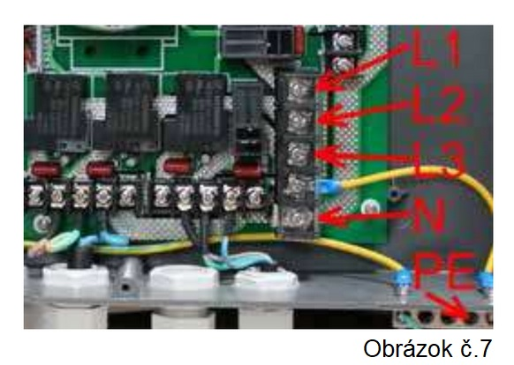
Riadiaca skrinka obsahuje 4 konektory a jeden uzemňovací konektor umiestnený v spodnej časti (7. obrázok). Pripojte elektrický vodič k riadiacej jednotke cez otvor Ø20, ktorý bol vyvŕtaný v ochrannom dne vírivky (3. obrázok). Možnosť pripojenia: 220V / 230V alebo 380V / 400V.
POZOR! Vírivka sa smie používať len spolu s prúdovým chráničom (FI relé)! Prúdový chránič typu „F" (B/Si) musí byť umiestnený v poistkovej skrini.
F. OCHRANNÝ KRYT
Ak ste si zakúpili aj ochranný kryt, vždy ním zakryte vírivku, čím ušetríte veľa elektrickej energie. Ak máte deti, odporúčame používať digitálny zámok, ktorého kombinácia je nastavená na hodnotu 0-0. Na otvorenie ochranného krytu stlačte súčasne obe spony a vytiahnite popruh zo zámku. Ak chcete zmeniť číselnú kombináciu zámku, najprv ho odopnite a otvorte, potom použite napríklad kancelársku sponku a stlačte tlačidlo RESET. Podržte tlačidlo stlačené, kým si nevyberiete novú kombináciu. Zopakujte to isté na druhej strane.
DÔLEŽITÉ VEDIEŤ! Nikdy si nesadajte ani neľahajte na ochranný kryt!
- RADY NA POUŽÍVANIE
A. NAPLNENIE VONKAJŠEJ VÍRIVKY
Predtým, ako začnete vírivku napĺňať, utrite ju vlhkou handričkou, aby ste odstránili častice, ktoré sa vytvorili počas inštalácie z vybavenia. Začnite napĺňať vodou a sledujte, či voda niekde neuniká. Môže sa to stať v dôsledku vibrácií, ktoré vznikli počas prepravy.
Naplňte vodu aspoň po snímače hladiny vody (pozri obrázok nižšie). Ak nalejete menej vody, aktivuje sa ochrana proti chodu nasucho. V tomto prípade nebude fungovať žiadne čerpadlo a ani sa nebude ohrievať. Na obrázku na pravej strane môžete vidieť, po čo (odtok) môžete naplniť vodou, aby nepretiekla. Upozornenie: odtok nebol navrhnutý na zachytenie nadmerného množstva vody!
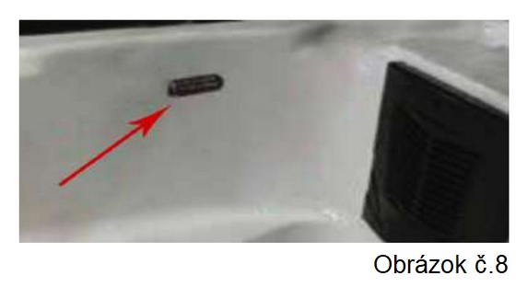
Po dokončení plnenia je potrebné skontrolovať hodnotu vody regulovanú zariadením na údržbu vírivky, hodnotu pH (7,0 - 7,4) a obsah chlóru (0,6 - 1,0 mg/m³).
Nesprávne parametre môžu spôsobiť zlú kvalitu vody, podráždenie očí, podráždenú pokožku, oxidáciu spodných častí zariadenia a tvorbu vodného kameňa.

Displej ovládacej jednotky
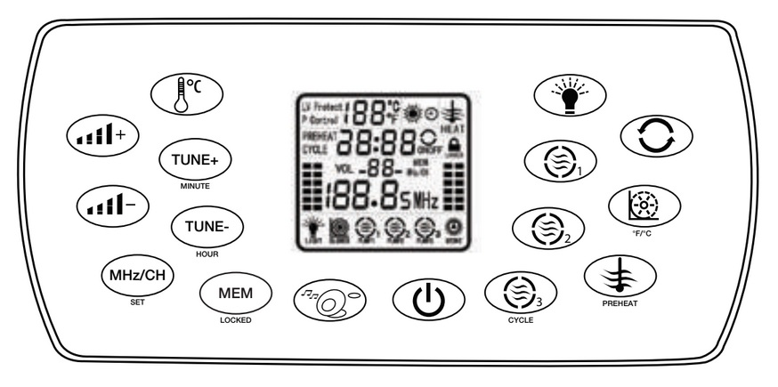
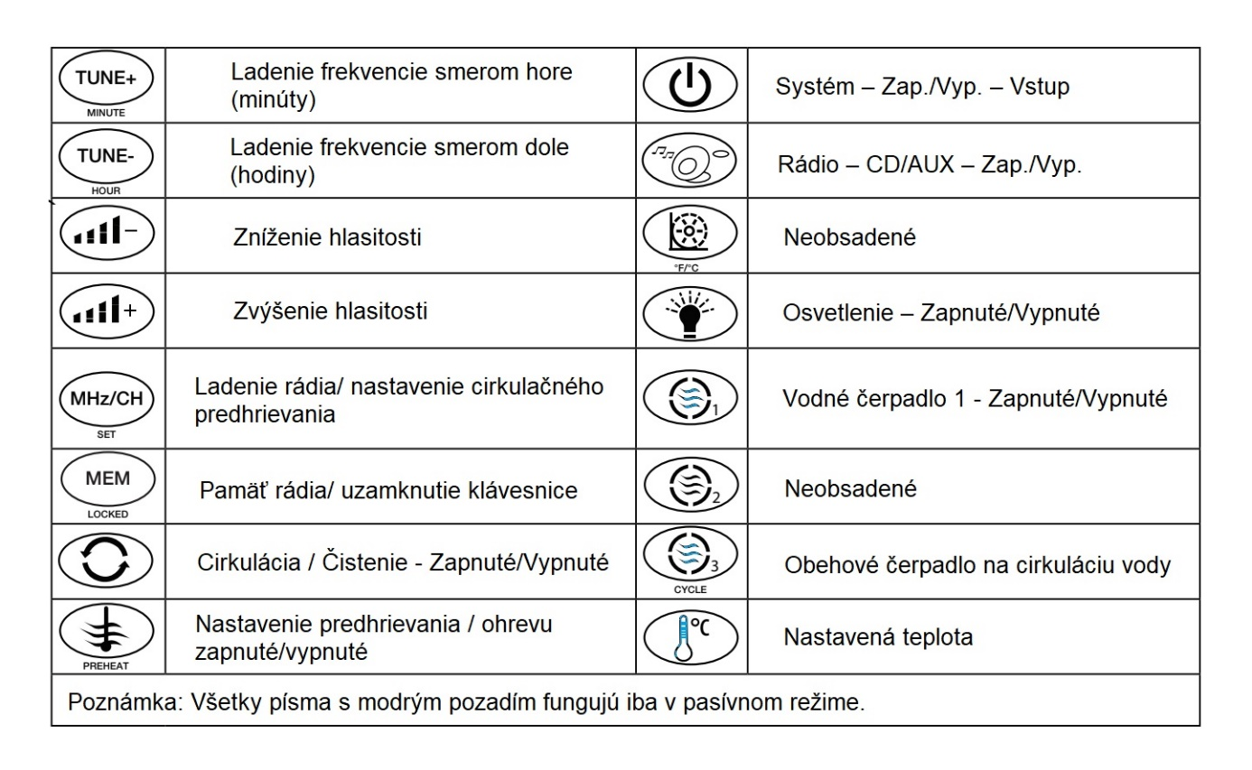
B. POČIATOČNÉ SPUSTENIE/AKTÍVNY/PASÍVNY REŽIM
Hneď ako je vírivka pripojená k zdroju napájania, ovládací panel sa rozsvieti a LCD displej zobrazí čas a aktuálnu teplotu. V prípade poruchy teplotného senzora alebo nezapojenia sa na displeji zobrazí „E1.“Ak sa v dolnej časti displeja zobrazí „---“, vírivka sa nachádza v „pasívnom režime“. Predhrievanie aj cirkulácia/čistenie sú vypnuté. Stlačtea vírivka sa prepne do „aktívneho režimu“. Stlačte znovaa vírivka sa vráti do „pasívneho režimu“.
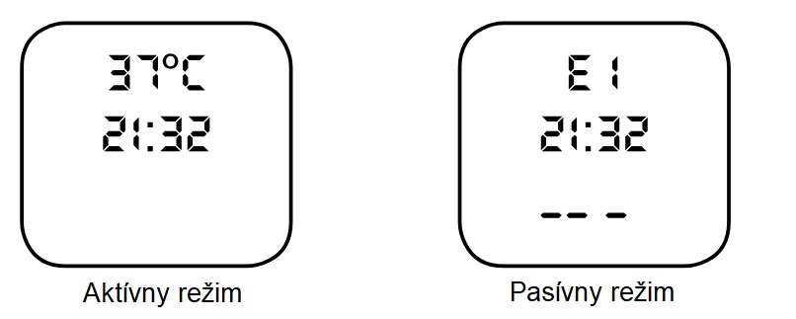

Ak stlačíte tlačidlo alebo dlhší čas nestlačíte žiadne tlačidlo, aktivuje sa zámok klávesnice. Na opätovnú deaktiváciu stlačte dvakrát tlačidlo.
Ak chcete prepnúť z „pasívneho režimu" do normálnej prevádzky, stlačte tlačidlo.
Ak sa chcete vrátiť do „pasívneho režimu", znova stlačte tlačidlo.

C. NASTAVENIE ČASU
Funkcia predhrievania a čistiacej cirkulácie nefunguje v „pasívnom režime".
V „pasívnom režime“ stlačte tlačidlo 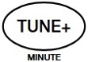pre nastavenie minút a 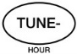hodín aktuálneho času. Stlačením ktoréhokoľvek tlačidla sa minúty alebo hodiny zvýšia o 1. Čas nemožno nastaviť smerom nadol, iba smerom nahor.Zakaždým, keď sa stlačí tlačidlo, čas sa zvýši o 1 hodinu, ak podržíte stlačené tlačidlo, hodiny sa budú pridávať. Rozsah nastavenia minút je 0-59 jednotiek.
Systém sa automaticky ukončí z procesu nastavenia času po 6 sekundách.
D. FILTRÁCIA A ČISTENIE
Vo vírivke je možné nastaviť denné filtrovanie raz denne, ktoré je možné prepnúť aj na nepretržité. Ak chcete nastaviť denné filtrovanie, stlačte tlačidlo v pasívnom režime, alebo tlačidlo na nastavenie času začiatku filtrácie. Potom stlačte toto tlačidlo MHZ. Týmto je už možné nastaviť trvanie filtrácie pomocou tlačidla alebo tlačidla.
Maximálna doba filtrácie je 19 hodín 55 minút! Stlačením tlačidla ukončíte proces, aby ste zabránili uloženiu nastavení. Stlačením tlačidla nastavenia potvrdíte.
Po potvrdení nastavení sa na obrazovke zobrazí ikona filtra.
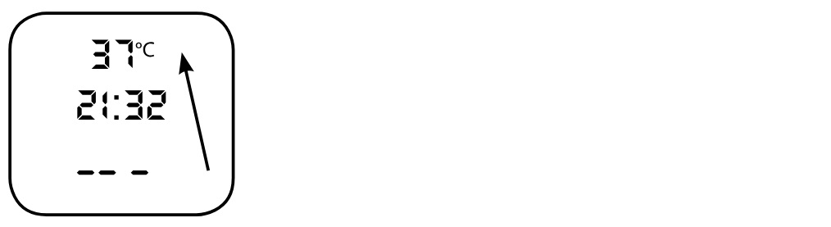
Keď sa zobrazí hodina nastavená na filtrovanie, obehové čerpadlo sa zapne a spustí sa čistenie vody. Nezáleží na tom, či je operácia v aktívnom alebo pasívnom režime, čistenie sa zapne v oboch prípadoch.
Na obrazovke sa zobrazuje čas čistenia, ktorý sa odpočítava. Počas prvých 30 sekúnd čistenia je aktívne aj čerpadlo prúdovej masáže, aby sa vyčistili vstupné a výstupné potrubia bazéna. Počas prvých 59 sekúnd čistenia tento proces nie je možné prerušiť. Po 1 minúte môžete stlačením tlačidla zrušiť proces filtrovania.

Na aktiváciu nepretržitého filtrovania bez časového obmedzenia stlačte tlačidlo v aktívnom režime. Proces filtrovania sa spustí podľa vyššie uvedeného postupu, ale nezastaví sa automaticky.
E. VYKUROVANIE/PREDHRIEVANIE
Aj tu je možné nastaviť, či má byť program aktívny len raz denne alebo nepretržite. Na nastavenie počiatočného predhrievania stlačte tlačidlo v pasívnom režime, tlačidlo a tlačidlo.
Minimálna doba ohrevu je 5 minút a stlačenímsa táto doba zvýši o 10 minút pri každom stlačení. Stlačte tlačidlo 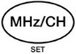. Dobu ohrevu je možné nastaviť pomocou tlačidiela.
Maximálna doba predhrievania je 19 hodín 55 minút! Znova stlačte tlačidlo. Teraz je možné nastaviť teplotu vody medzi 15 °C a 42 °C stlačením tlačidla.
Na ukončenie stlačte tlačidlo, čím sa nastavenia neuložia. Stlačením tlačidla sa však nastavenia uložia. Po uložení nastavení sa zobrazí nápis "ON". Po stlačení tlačidla sa na obrazovke zobrazí nápis "OFF".
Keď sa zobrazí nastavený čas, zapne sa obehové čerpadlo a ohrev. Vôbec nezáleží na tom, či je vírivka v aktívnom alebo pasívnom režime. Čas sa bude na obrazovke odpočítavať až do konca ohrevu. Ohrev sa vypne, keď sa dosiahne požadovaná teplota alebo ak uplynul čas nastavený na ohrev. Počas prvých 59 sekúnd nie je možné ohrev vypnúť. Po 1 minúte môžete vypnúť ohrev v aktívnom režime stlačením tlačidla.
Na nastavenie nepretržitého ohrevu bez vypnutia stlačte tlačidlo v aktívnom režime. Tým sa ohrev zapne a bude fungovať s obehovým čerpadlom, kým sa nedosiahne požadovaná teplota.
Teplotu je možné udržiavať nasledujúcim spôsobom:
- nastavte teplotu na 35 °C. Keď teplota vody dosiahne 34 °C, ohrev sa zapne spolu s obehovým čerpadlom a ohreje vodu na 36 °C, potom sa vypne atď.
F. OCHRANA PROTI MRAZU
Vírivka je vybavená zabudovanou ochranou proti mrazu. Aktivuje sa, ak teplota vody klesne pod 5 °C. Ohrev ohreje vodu v bazéne len na 10 °C.
G. RÁDIO/BLUETOOTH
V „aktívnom režime“ stlačte tlačidločím zapnete rádio. Opätovným stlačením tlačidlafunkciu rádia vypnete. Teraz odstráňte káblovú pásku, ktorá slúži na upevnenie drôtovej antény naľavo od ovládacej skrinky počas prepravy, a umiestnite ju tak, aby ste mali dostatočne prijateľný príjem. Aktuálne naladená frekvencia sa zobrazí na displeji. Následne prejdite na BLUETOOTH RÁDIO YS02 ovládací panel.
I. BLUETOOTH RÁDIO YS02
Ďakujeme, že používate tento Bluetooth rádiový prehrávač. Prehrávač má nasledujúce vlastnosti:
- Jednoduchá obsluha, silné zvukové efekty, kombinuje funkcie rádia a Bluetooth.
- Silná použiteľnosť a široká kompatibilita. Vhodné pre rôzne mobilné telefóny.
- Možnosť pripojenia dvoch reproduktorov a jedného subwoofera; tento typ je široko rozšírený vo vírivkách, saunách, parných kúpeľoch a aj v exteriérových pavilónoch.
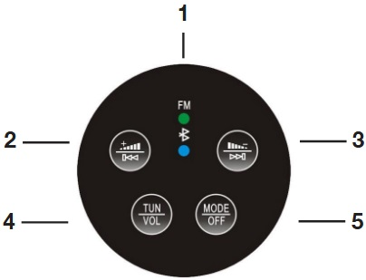

Ovládací panel: Bluetooth
- SVETLO: zelená kontrolka signalizuje rádio, modrá kontrolka pripojenie Bluetooth;
- PREDCHÁDZAJÚCA/ZVÝŠENIE tlačidlo: predchádzajúca skladba/predchádzajúca stanica/zvýšenie hlasitosti
- NASLEDUJÚCA/ZNÍŽENIE tlačidlo: nasledujúca skladba/nasledujúca stanica/zníženie hlasitosti
- TUNE/VOL tlačidlo: vyhľadávanie rádiovej stanice/hlasitosť
- MODE/OFF tlačidlo: Rádio, Bluetooth/vypnutie
NÁVOD NA POUŽÍVANIE:
- Na hlavnom ovládacom paneli vyberte režim CD/AUX.
- Stlačením tlačidla sa systém prepne do stavu rádia (zelené svetlo);
Druhým stlačením tlačidla systém zapne Bluetooth (modré svetlo); Tretím stlačením tlačidla sa zariadenie vypne.
- Keď sa systém prepne do režimu rádia (FM), podržte tlačidlo stlačené 3 sekundy. Systém automaticky začne vyhľadávať a ukladať rozhlasové stanice a potom sa vráti na prvú stanicu. Stlačením tohto tlačidla a tohto tlačidla môžete vybrať uložené rozhlasové stanice.
- Keď sa systém prepne do režimu Bluetooth, vyhľadajte na svojom mobilnom telefóne zariadenie s názvom „YS-02". Po dokončení párovania spustite hudbu na svojom mobilnom telefóne. Týmto tlačidlom prehráte nasledujúcu skladbu a týmto zase predchádzajúcu skladbu.
- Ak je prehrávač v režime rádia alebo Bluetooth, stlačte toto tlačidlo a toto tlačidlo na nastavenie hlasitosti.

H. OSVETLENIE
Po jednom stlačení tlačidla sa osvetlenie zapne. Môžete to tak nechať, zmena farieb sa bude potom diať automaticky, alebo opätovným stlačením zostane aktuálne svietiaca farba. Opätovným stlačením tlačidla sa osvetlenie vypne.

- MASÁŽNE TRYSKY/MASÁŽNE ČERPADLO
Ak chcete masážne čerpadlo zapnúť alebo vypnúť, stlačte v „Aktívnom režime“. Táto vírivka bola špeciálne navrhnutá tak, aby zabezpečila maximálnu relaxáciu v najmenšom priestore. Používajú sa rôzne masážne trysky, z ktorých väčšina (nie všetky!) sa dá nastaviť na tlak otáčaním vonkajšieho chrómového krúžku (Obrázok 15). To umožňuje individuálne prispôsobiť masážny účinok každému používateľovi. Okrem nastaviteľnej masážnej vodnej trysky môžete pomocou manuálneho ovládača pridávať vzduch (Obrázok 14), aby bol váš kúpeľ ešte vzrušujúcejší.
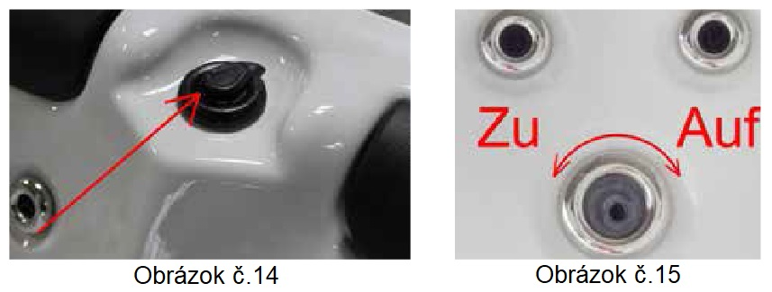
ÚDRŽBA VODY
Pri naplnení vírivky skontrolujte tvrdosť vody. Ak voda obsahuje veľa vodného kameňa, pridajte zmäkčovač vody, ktorý ochráni vírivku a zariadenie vírivky pred vodným kameňom. Dôležité je aj chlórovanie vody pred prvým použitím vírivky. Používajte iba rýchlo rozpustný chlórový granulát, nie chlórové tablety alebo tekutý chlór. Nakoniec nastavte hodnotu pH (hodnota by mala byť medzi 7,2 a 7,6). Na meranie použite lakmusový papier.
DÔLEŽITÉ VEDIEŤ!
Keď pridávate chemikálie do vírivky, zapnite všetky čerpadlá na 10–15 minút, aby sa chemikálie rovnomerne premiešali vo vode.
- VYPÚŠŤANIE VODY
Pred vypustením vypnite istič. Potom môžete vypustiť vodu; na to môžete pripojiť hadicu alebo ju nechať vytiecť sama. Odskrutkujte veko (16. obrázok) a otočte zadnú časť ventilu doľava (17. obrázok). Potom voda vytečie. Na úplné vyprázdnenie je potrebné pripojiť čerpadlo, pretože časť odtoku je o niečo vyššie ako najnižší bod bazéna!
Pozor!
Ak vypúšťate vírivku pred zimným obdobím alebo sa naň práve pripravujete, úplne ju vyprázdnite, aby v ňej nezostala voda. Odstráňte na to prípojky čerpadiel a ohrevu! Dobre prepláchnite aj filter!

- ČISTENIE
A. ČISTENIE RÁMU
Rám vírivky je vyrobený z materiálu odolného voči poveternostným vplyvom. Odporúča sa čistiť 1-2 krát ročne alebo častejšie, ak je to potrebné. Nepoužívajte agresívne čistiace prostriedky.
B. ČISTENIE VEKA
Ak ste si objednali veko, vyčistite ho jemným čistiacim prostriedkom; použite mäkkú handričku alebo špongiu. Predtým, ako spôsobia škody v bazéne, odstráňte konáre, nečistoty.
C. ČISTENIE DNA VÍRIVKY
Na čistenie dna vírivky použite mäkkú špongiu alebo handričku. Nikdy nepoužívajte agresívne čistiace prostriedky alebo drsné drôtenky, pretože môžu poškodiť akryl. Interiér stratí svoj lesk, môže dôjsť k iným poškodeniam a záruka potom už nebude platiť!
- ODSTRAŇOVANIE PORÚCH
Porucha | Zobrazená chyba: | Odstránenie poruchy/Riešenie
Jedno čerpadlo a/alebo ohrev nefunguje. | Na displeji sa zobrazuje kód E01, snímač teploty je skratovaný alebo vôbec nie je pripojený, porucha snímača hladiny vody, hladina vody je príliš nízka! | Skontrolujte kontakty a v prípade potreby ich vymeňte.
Displej je úplne zatmený. | Na displeji sa nič nezobrazuje, ani sa neaktualizujú nastavenia. | Skontrolujte káble, prípadne nechajte vymeniť displej.
LED osvetlenie nefunguje. | LED osvetlenie sa nedá zapnúť alebo funguje len čiastočne. | Skontrolujte prepínač na ľavej strane krytu ovládacieho panela alebo prípojky masážneho bazéna.
SANOTECHNIK
INTERNATIONAL
SANOTECHNIK
HANDELSGESELLSCHAFT M.B.H.
Industriestraße 5
A-2752 Wöllersdorf
T: +43 / 2622 421 93 0
F: +43 / 2622 421 93 6
E: office@sanotechnik.at
SC SANOTECHNIK COM
RUMANIEN S.R.L.
ROMANIA
Tancabesti, DN 1, KM 26,5
Com. Snagov, jud. Ilfov
T: +40/21 350 13 43
F: +40/21 350 13 44
E: office@sanotechnik.ro
SANOTECHNIK d.o.o.
SLOVENIJA
Stritarjeva ulica 24
SI-2000 Maribor
T: +386/2 42 13 350
F: +386/2 42 13 358
E: info@sanotechnik.si
Sanotechnik Bulgaria EOOD
BULGARIA
3 Georgi Benev street
4000 Plovdiv
T: +359 32 961101
F: +359 32 961102
E: office@sanotechnik.bg
SANOTECHNIK HUNGÁRIA KFT.
HUNGARIA
Nagytétényi út 112
H-1222 Budapest
T: +361/424 06 70
F: +361/424 06 79
E: info@sanotechnik.hu
WWW.SANOTECHNIK.AT

